# 汇众联合APP设计规范(V0.1)

#### 修订历史

1.日期：2018-12-25 版本号：v0.1 作者：齐慧慧 修订内容概要：制定汇众联合APP设计规范

目录

汇众联合APP设计规范(V0.1) 1

01. 前言 1

02.需求 1

03.软件 1

04.色彩 2

05. 字体 3

06.图标 4

07. 布局 6

7.1. 页面布局 7

7.2. 模块间距 9

08.头像 10

09.字典 11

9.1. 文件字典 11

9.2. 控件字典 11

9.3. icon字典 13

10.组件 15

10.1.弹窗 15

10.2.提示框 15

10.3.搜索控件 16

10.5.多选控件 17

10.6.选择控件 17

11.交付 17

11.1.icon交付工作 17

11.2.文档交付工作 17

## 01. 前言

* 适用于APP产品线的汇众联合（宜昌）中小企业公共服务平台的设计指导规范。
* 主要针对开发的视觉设计和开发过程中的工作环节做统一的规划规范,在此文档中详细的规范了颜色以及字体的使用规则，以及一些控件布局的细节，这些规范能够为以后网站的更新和迭代提供最原始的依据，以达到提升用户体验，提高设计效率的目的，并让网站能够保持在一个统一的规范下持续的迭代跟新。
* 仅作基础规范，遇不同页面不同情景，允许使用和新增规范外的设定 。

## 02.需求

* 汇众联合（宜昌）中小企业公共服务平台APP设计。由产品经理提供产品需求的原型图，及项目文档。

## 03.软件

* fig: Adobe Photoshop-->设计可适配APP的视觉页面。
* fig: Adobe Illustrator-->依据[iconfont](http://iconfont.cn/help/detail?spm=a313x.7781069.1998910419.14&helptype=draw)中图标制作模板设计icon。

## 04.色彩

* 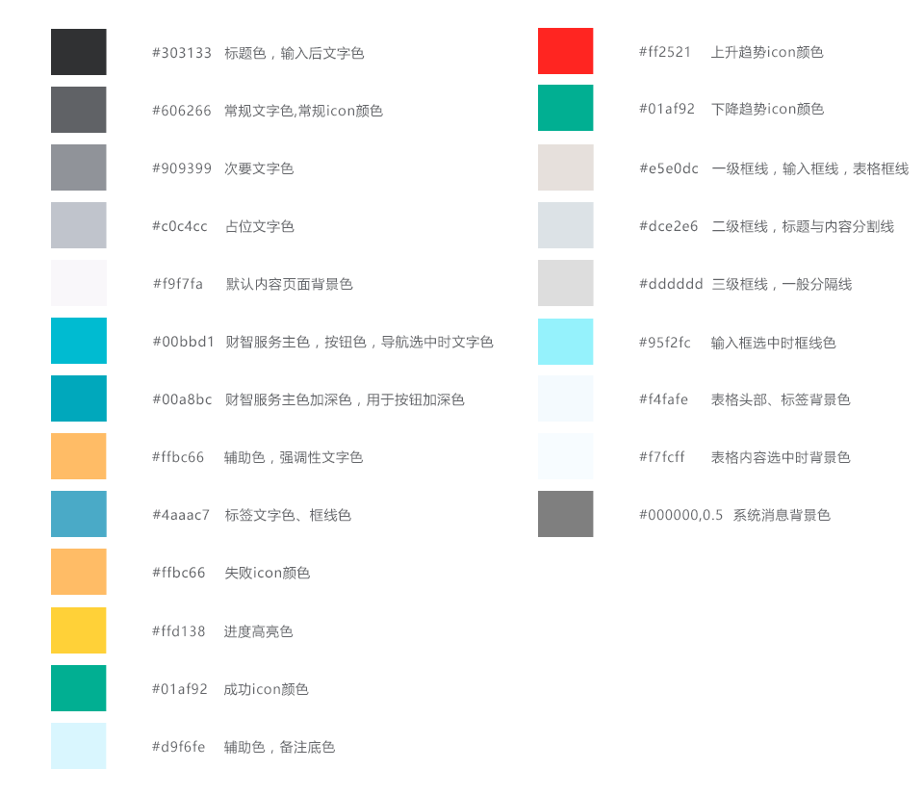

## 

## 05. 字体

* 设计稿中字体使用【中文：冬青黑体简体中文】；【英文、数字、字符：Helvetica Regular】。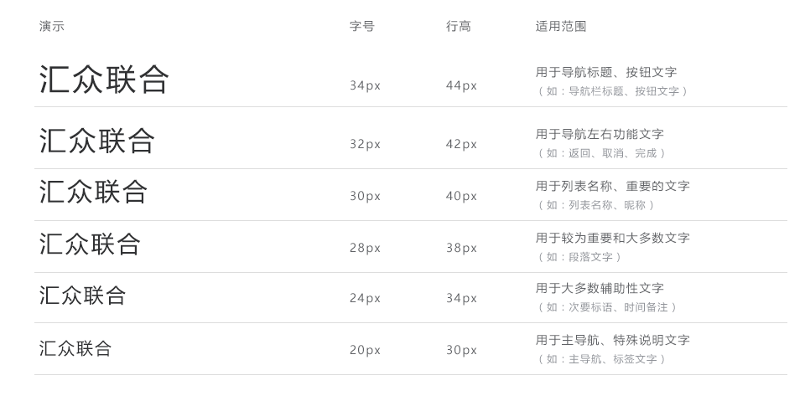
* 示例：

## 

## 06.图标

#### 功能型图标（代表可操作的某些功能）

* 分为多种尺寸：28*28px , 36*36px , 40*40px ; 根据实际情况使用。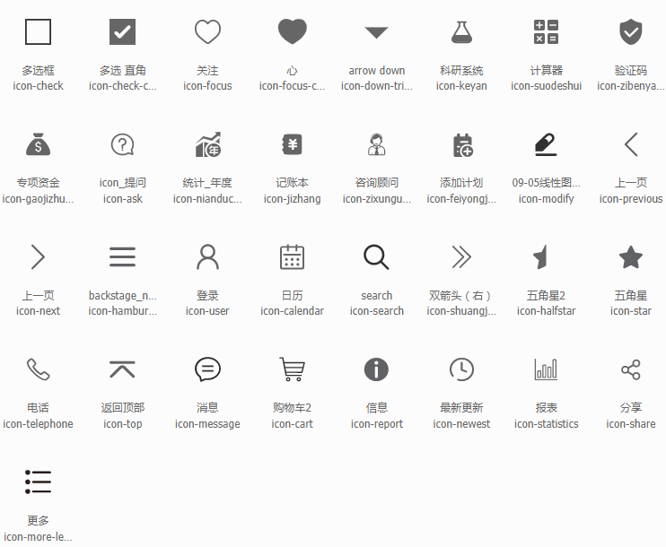

#### 示意型图标（用于指示无需用户操作的信息）

* 分为多种尺寸：24*24px , 28*28px , 40*40px ; 根据实际情况使用。
* 
* 注：请将所有图标在 1024×1024（16×16 的 64 倍）的画板中制作。

## 

## 07. 布局

* 为了尽可能减少沟通与理解的成本，有必要统一设计板的尺寸。统一的设计稿基于iPhone750*1334px屏幕尺寸设计。在设计过程中，需要建立适配机型的概念，需与开发人员及时沟通以保证适配的可行性，以及哪些区块需要考虑动态布局。

### 7.1. 页面布局

#### 页面布局一（顶部导航+内容+底部导航）：

* 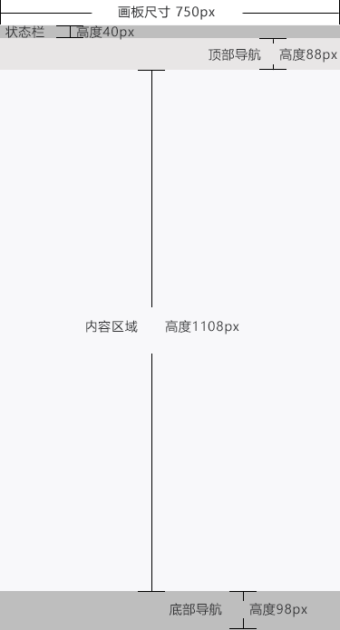

#### 页面布局二（顶部导航+内容）：

* 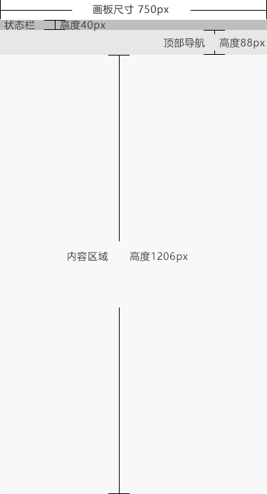

### 

### 7.2. 模块间距

模块之间用“留白”、“细线”、“色块”进行区分。

#### 留白分割:同一模块内文字字段分割，尺寸20px；小模块之间的分割，尺寸24px。

#### 细线分割：相同属性模块之间的区分，尺寸1px*726px，颜色#dddddd。

#### 色块分割：不同属性模块之间的分割，色块高度24px,颜色#f9f7fa。

#### 示例：

## 08.头像

* 头像图片，根据使用场景分为几个尺寸

## 

## 09.字典

* 规范的命名方式可以提高开发效率和团队协作。

### 9.1. 文件字典

* 文件命名规则：文件命名需要保证产品、设计、前后端统一。依据产品提供的项目文档，用英文名称命名。如需要用多个单词表示，需要把后续每个单词的首字母大写。（例：newsPage）
* 文件字典内容：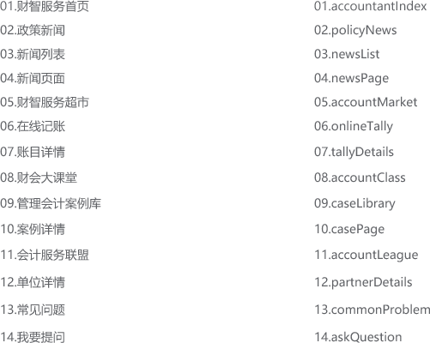：

### 9.2. 控件字典

* 控件命名规则：项目内涉及的所有控件用英文名称命名，并保持一致性。在用Ps、Ai文档设计过程中需要按照设计的所属控件对多个图层/对象进行合并组，并加以相应控件命名；如无对应控件需按照模块内容加以有意义的英文命名。（例：nav）
* 控件字典内容：
* 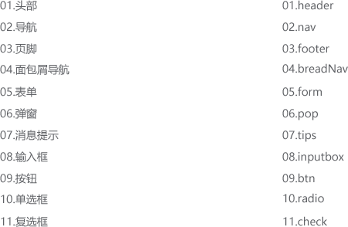

### 

### 9.3. icon字典

* icon命名规则：页面中使用的icon及其它特殊的切图图片命名均需遵循。通用icon采用直呼其名的方式，功能性icon采用功能属性-描述-状态的方式。尽可能的用最少的字符表达标识符的含义。（例：icon-check-chosen）
* icon字典内容：
* 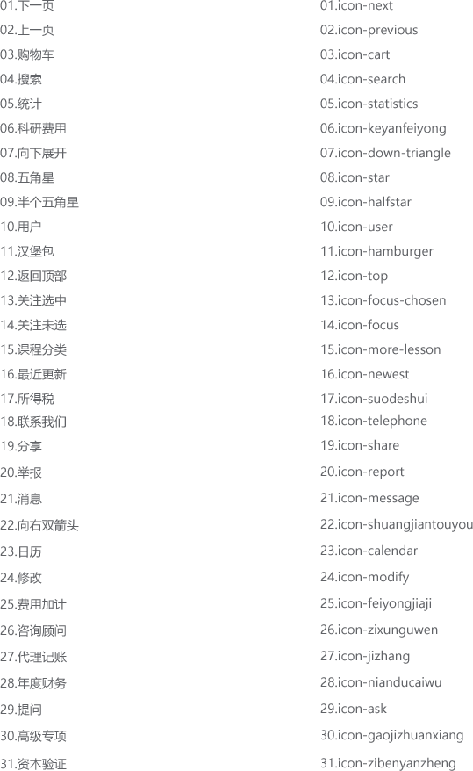
* 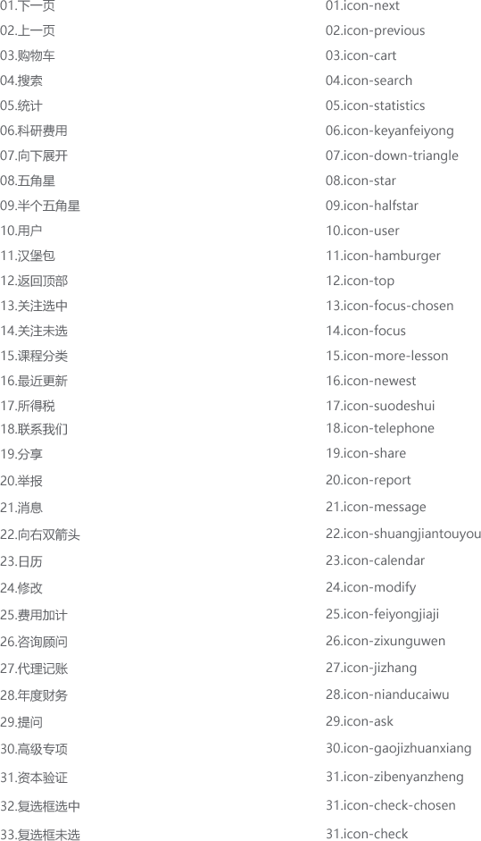

## 10.组件

### 10.1.弹窗

* 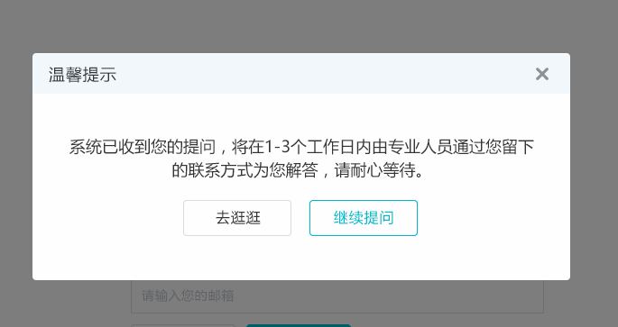

### 10.2.提示框

* 

### 10.3.搜索控件

* 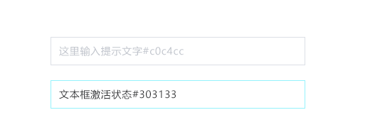

###### **10.4.按钮**

* 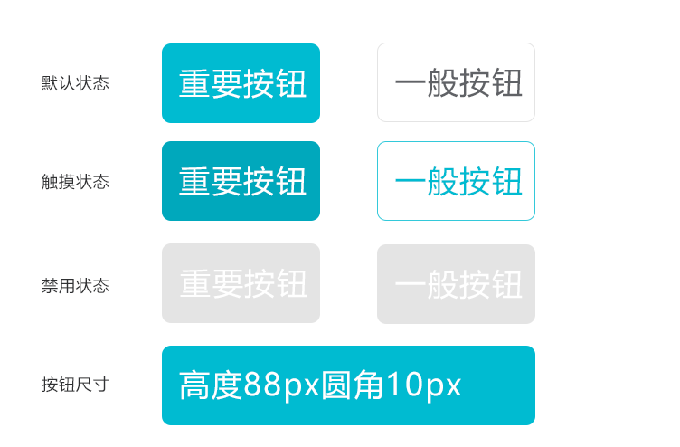

### 10.5.多选控件

* backstage-check

### 10.6.选择控件

* 

## 11.交付

### 11.1.icon交付工作

* 登录企信云的UI公用iconfont账号，以项目名称创建项目，把源文档中涉及到的所有icon以svg格式上传到项目内。然后把对接的前端开发人员的iconfont账号加入项目中，即完成icon的交付工作。

### 11.2.文档交付工作

* 以项目名称创建文件夹，把项目所有的源文档+效果图+标注图+特殊图片切图分别按照页面名称存放于其中不同的文件夹中，打包提供给对接的前端开发人员，即完成文档的交付工作。
* a.源文档：依据项目需求，使用ps设计并通过确认的psd文件。
* b.效果图：由源文档导出的png/jpg格式的页面效果图片。
* c.标注图：和前端人员沟通标注方式。依据需要使用标注工具（例Pxcook等）对源文档进行标注并导出png格式的标注图，或依据需要输出设计规范文档。
* d.特殊图片切图：源文档中出现的不规则或非纯色图片，需要导出。有透明度要求的图片导出为png格式，无透明度要求的图片导出为jpg格式。导出后打包分别存放在不同效果图对应的切图文件夹中。